协议分析 － IP协议解码详解

IP协议简介
IP，全称Internet Protocol，中文名叫因特网协议，它工作在OSI的网络层，它负责将数据传输到正确的目的地，同时也负责路由。无论传输层使用何种协议，都要依赖IP来发送和接受数据。
IP提供一种无连接的传输机制，这就意味着在网络传输的每个数据报都作为独立的单元来对待。IP并不维护服务器和客户端之间的连接细节。
IP不能保证数据传输的可靠性。然而，这些并不意味着分组将被毫无规则的忽略，而是仅在网络出现故障时才会发生数据丢失。
下面我们来介绍一下IP数据报的格式、
IP数据报格式，如图1，
版本 | 头部长度 | 服务类型 | 总长度
标识 |  |  | 分段标志 | 分段偏移量
生存时间 |  | 协议 | 校验和
源地址
目标地址
选项 |  |  |  | 填充
数据
（图1 IP数据报的格式）
- 版本：用于传输数据的IP版本，大小为4位；
- 头部长度：用于规定报头长度；
- 服务类型：用于设置数据传输的优先权或者优先级，其大小为8位；
- 总长度：指出数据报的总长，数据报总长=报头长度+数据长度，大小为16位；
- 标识：用于标识所有的分段，大小为16位；
- 分段标志：确定一个数据报是否可以分段，同时也指出当前分段后面是否还有更多分段，大小为3位；
- 分段偏移量：由目标计算机用于查找分段在整个数据报中的位置，大小位13位；
- 生存时间：设置数据报可以经过的最多路由器数。长度为8位；
- 协议：指定用于创建数据字段中的数据的上层协议，大小为8位；
- 校验和：检查所传输数据的完整性，大小为16位；
- 源地址：源IP地址，字段长度为32位；
- 目标地址：目标IP地址，字段长度为32位；
- 选项：不上一个必须的字段，字段长度具体取决于所选择的IP选项；
- 数据：包含网络中传输的数据，IP数据报还包括上层协议的报头信息；

解码详解
使用科来网络分析系统捕获IP数据包，其详细解码如图2，
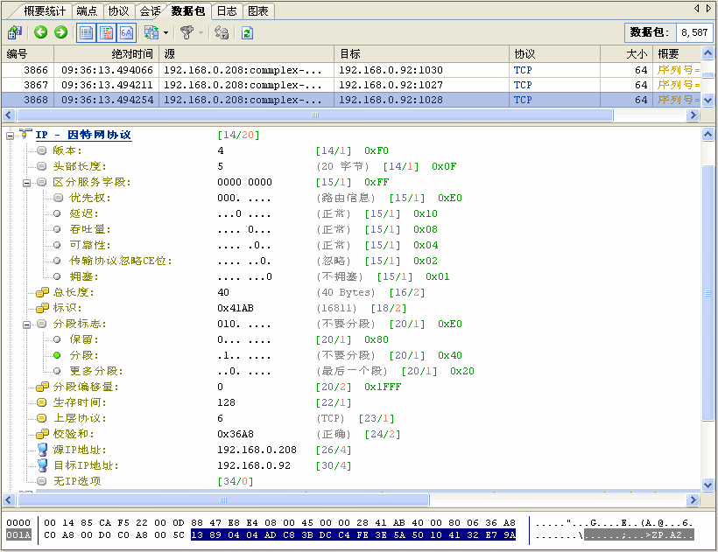
（图2 科来网络分析系统中IP数据包的详细解码）
图2为科来网络分析系统中IP数据包的详细解码，下面我们来分别说明IP数据包的解码信息：
版本：4，表示当前网络中为IPv4；
头部长度：4，表示IP报头长度为5x4=20字节；
服务类型：0，表示当前IP数据包中没有使用服务类型字段；
总长度：40，表示该数据报总长为40字节；
标识：表示该数据报的标识为0x41AB（16进制）；
分段标志：第二位为1，表示该数据报不能被分段，
分段偏移量：由于没有被分段，所以该分段便偏移量为0；
生存时间：表示该数据报最多可以经过128个路由；
上层协议：6代表TCP协议；
校验和：该数据报校验和为0x36A8（正确），表示该数据报是完整的；
源IP地址：192.168.0.208；
目标IP地址：192.168.0.92；
选项：表示该数据报没有选项字段；

成都科来软件有限公司
www.colasoft.com.cn
2006年6月

